Elektrostatik – Das Coulombsche Gesetz

Theorie:
Bereits etwa 600 vor Christus macht der griechische Philosoph und Mathematiker Thales von Milet (circa 625 - 546 vor Christus) eine erstaunliche Entdeckung: Reibt man Bernstein an einem Tierfell, so bleiben kleine leichte Gegenstände wie Federn oder Strohstückchen am Stein haften – erklären konnte er jedoch dieses Phänomen nicht. Genauso wenig verstand man die Natur des Blitzes, des wohl eindrücklichsten elektrischen Phänomens in der Natur.
Heute weiss man, dass diese Phänomene der so genannten Elektrostatik von den Kräften herrühren, die elektrische Ladungen aufeinander ausüben.
Diese Phänomene widerlegen die Atomtheorie beziehungsweise erfordern eine Erweiterung dieser einfachen Theorie, denn offensichtlich ist es möglich, etwas sehr Wirksames, Materielles von einem Körper auf einen anderen zu übertragen. Es kann deshalb nicht sein, dass die Körper aus unteilbaren Atomen bestehen.
Um zu verstehen, wie die Stoffe aufgebaut sind, müssen wir uns zunächst mit der Elektrostatik und dem Coulombschen Gesetz befassen.
- Es gibt zwei Arten von Ladungen, die man mit + und – bezeichnet.
- Gleichnamige Ladungen stossen sich ab, entgegengesetzte Ladungen ziehen sich an.
- Die Kraft zwischen zwei geladenen Körpern wird durch das Coulombsche Gesetz beschrieben. Dieses besagt, dass die elektrostatische Kraft proportional zur Ladungsmenge und umgekehrt proportional zum Abstandsquadrat der Mittelpunkte der geladenen Körper ist.
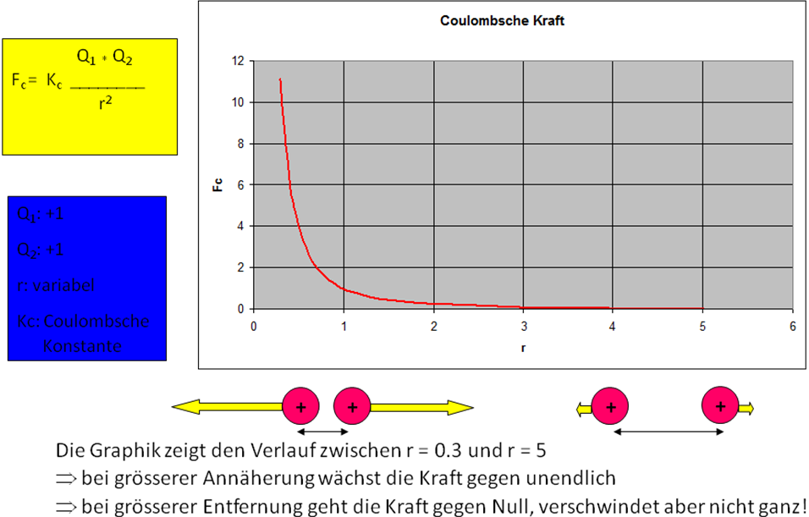
Nebenstehend ist die Kurve der Abhängigkeit der Coulombschen Kraft vom Abstand r angegeben. Dabei werden Q₁ und Q₂ als 1 gesetzt. Es werden somit nur Vergleiche gezeigt (Abstand wird verdoppelt, halbiert etc.).
Kc wird ebenfalls als 1 gesetzt. Die Coulombsche Konstante steht für das Medium zwischen den beiden Ladungen. Wird Vakuum durch Wasser ersetzt, so reduziert sich die Kraft um den Faktor 80 und dies eben konstant über den ganzen Wertebereich.
In unserem Alltag unterliegen wir vor allem der Schwerkraft. Es ist deshalb interessant, diese mit der Coulombschen Kraft zu vergleichen. Verblüffend ist, dass sich die beiden Formeln sehr ähnlich sehen.
In Ihrer Wirksamkeit sind sie aber sehr verschieden. Die Coulombsche Kraft ist fast 10⁴⁰ mal stärker als die Gravitationskraft! Dies ist eine Zahl mit 40 Nullen!!!! Auf der Ebene der Kleinsten Teilchen ist die elektrostatische Anziehung der Gravitation haushoch überlegen und spielt deshalb bei chemischen Vorgängen die entscheidende Rolle.
Im Gegensatz zur Coulombschen Kraft gibt es bei der Gravitation nur Anziehung!
m₁ * m₂
F_{g} = K_{g} ⎯⎯⎯⎯⎯
r²

Repetition der Begriffe:
- Elektrostatik ….. Was versteht man darunter? Mit welchen Materialien wurde Sie zuerst entdeckt?
- Ladungen ….. Welche Ladungen gibt es und wie bezeichnet man sie?
- Kräfte ….. Wann treten anziehende und wann abstossende elektrostatische Kräfte auf?
- Abhängigkeit der Kraft von der Ladungen ….. Wie verhält sich die Kraft zur Ladungsmenge?
- Abhängigkeit der Kraft vom Abstand ….. Wie verhält sich die Kraft zum Abstand zwischen den Ladungen?
- K_{c} …… was bedeutet diese Konstante?
- Coulombsches Gesetz ….. Wie lautet das Coulombsche Gesetz?
- Gravitationsgesetz ….. Wie lautet das Gravitationsgesetz?
- Vergleich der beiden Gesetze ….. In welchen zwei Punkten unterscheiden sich die beiden Gesetze fundamental voneinander?

Übungen:
- Ein Körper aus Glas, einer aus Hartgummi und einer aus dem Kunststoff PVC werden durch Reiben an einem Lappen elektrisch aufgeladen. Daraufhin stellt man fest, dass Glas und Hartgummi einander anziehen, Hartgummi und PVC einander abstossen. Werden sich Glas und PVC anziehen oder abstossen? Begründen Sie Ihre Antwort.
Anziehen, weil Hartgummi und PVC die gleiche Ladung haben.
- Wie verändert sich die Coulombsche Kraft, wenn man auf eine Kugel die doppelte Ladung gibt?
Die Kraft verdoppelt sich.
- Wie verändert sich die Coulombsche Kraft, wenn man den Abstand verdoppelt?
Die Kraft wird viermal kleiner.
- Was geschieht mit der Coulombschen Kraft, wenn man zwei sehr kleine (punktförmige), gleich geladene Körper zur Deckung bringt? Ist dies überhaupt möglich?
Nein, weil die Kraft dann unendlich gross wird.
- Wo erwarten Sie die grössere anziehende Kraft:
  - Zwischen zwei Matterhorn grossen Bergen
  - Zwischen zwei mit unserem Experimentierset ungleich aufgeladenen Nadelkopf grossen Kugeln?
Bei b., weil die elektrostatische Kraft ca. 10⁴⁰ mal grösser ist.

